Interactividad – Actividad de aprendizaje
Crucigrama

Instrucciones: favor colocar contenido en la plantilla de FAEDIS. El autor propone un crucigrama para esta interactividad. Sin embargo, el reto consiste en que si el estudiante vuelve a ingresar, el crucigrama cambia de forma más no de palabras. El autor da cuatro opciones. Por ello se deja tal cual el documento entregado por el autor.

En dado caso de que esto no pueda realizarse, tomar el diseño que mejor se adapte a la plantilla de FAEDIS.

Título de la interactividad: Clasificación de modelos de simulación

Instrucción interactividad: Identifica en el crucigrama las definiciones de los modelos de simulación, de acuerdo con lo aprendido.

Preguntas y palabras

Un sistema con pocas variables y homogéneas. | Simple
Cuando los cambios en las condiciones se presentan con relaciones constantes. | Determinístico
Cuando las variables pueden representarse por ecuaciones evaluadas en un punto determinado. | Discretos
Cuando se avalúan a una condición determinada. | Estático
Cuando las variables cambian de forma continua con el paso del tiempo utilizando ecuaciones diferenciales. | Continuos
Cuando el proceso de inicio y final de la simulación del modelo está especificado completamente. | Terminal
Cuando el estado del sistema se analiza en función del tiempo. | Dinámicos
Cuando se presenta una distribución de probabilidad en el proceso. | Estocástico

Retroalimentación

¡Bien hecho! Has logrado solucionar correctamente el crucigrama. Sigue estudiando con disciplina para ser cada vez mejor.

  - Unidad #1 – Fundamentos básicos de simulación
- Nombre de la actividad | - Clasificación de modelos de simulación
- Planteamiento | - Identificar en un crucigrama las definiciones de los modelos de simulación: DISCRETOS – CONTÍNUOS – DINÁMICO – ESTÁTICO – DETERMINÍSTICO – ESTOCÁSTICO – COMPLEJO – SIMPLE – TERMINAL.  NOTA: En el crucigrama NO tener en cuenta las tildes.  NOTA AUTOR PARA PROGRAMADOR: Se incluyen cuatro casos con las mismas palabras y sus respectivas soluciones, con el propósito que cuando estén en el OVA de forma aleatoria puedan salir uno de los casos.  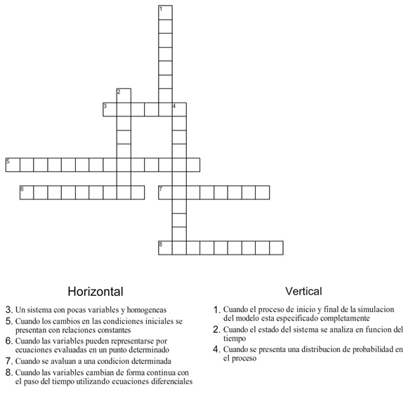  Figura 19. Crucigrama modelos de simulación – caso 1  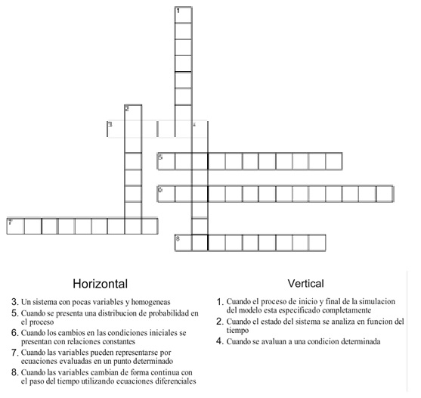  Figura 20. Crucigrama modelos de simulación – caso 2  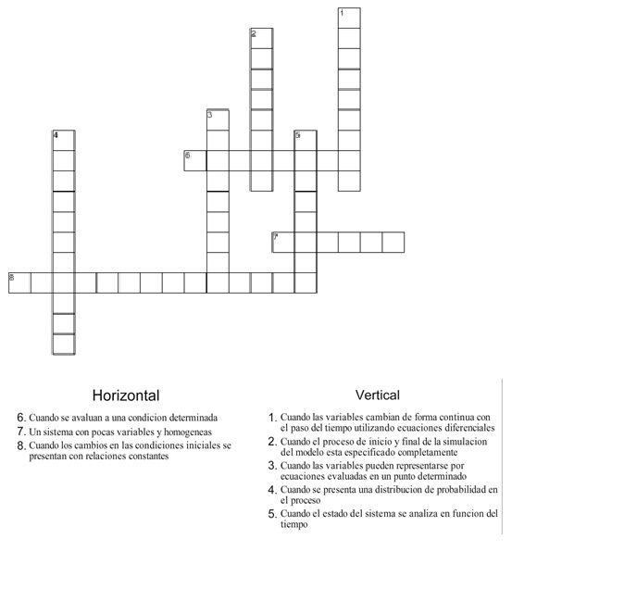  Figura 21. Crucigrama modelos de simulación – caso 3
- Desarrollo | - 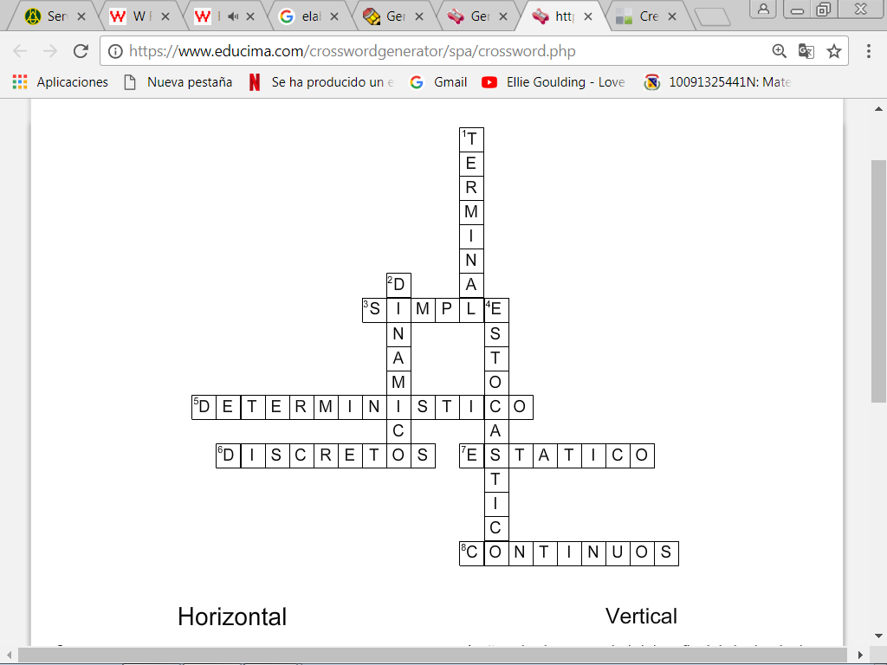  Figura 22. Crucigrama modelos de simulación – Solución caso 1  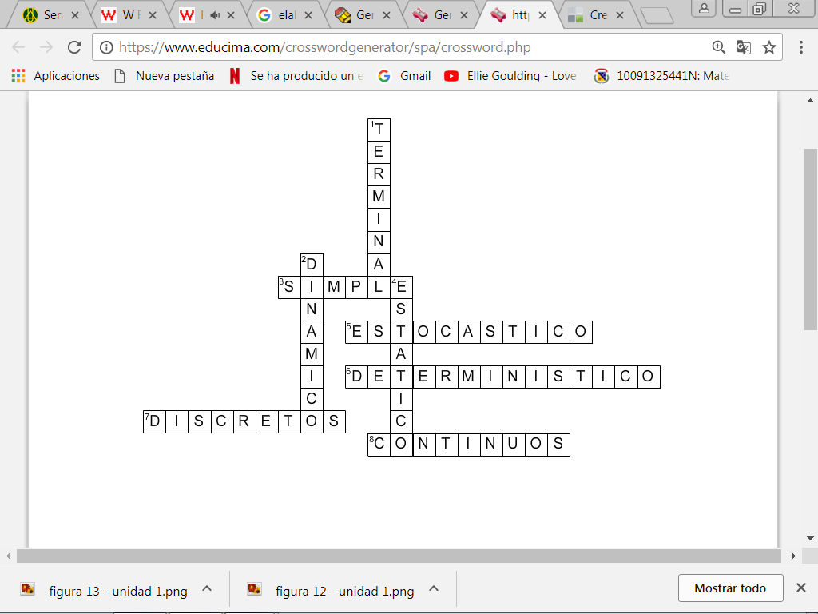  Figura 23. Crucigrama modelos de simulación – Solución caso 2  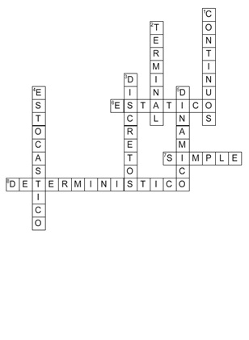  Figura 24. Crucigrama modelos de simulación – Solución caso 3
- Conclusión o retroalimentación | La solución se hace por comparación e identificación de términos.

Tipo de medio seleccione el medio | Video (_) | Imagen (X) | Infografía (_) | Animación (_) | Texto  (_) | Otro ()Cuál _______
Nombre:
Figura 19 - Crucigrama modelos de simulación - caso 1
Figura 20 - Crucigrama modelos de simulación – caso 2
Figura 21 - Crucigrama modelos de simulación – caso 3
Figura 22 - Crucigrama modelos de simulación – Solución caso 1
Figura 23 - Crucigrama modelos de simulación – Solución caso 2
Figura 24 - Crucigrama modelos de simulación – Solución caso 3
Relato referente al medio: No se requieren textos
Descripción detallada del medio para producirlo o elaborarlo en la UMNG: No se requiere elaborarla, se anexan los archivos de las imágenes, tanto la pregunta como la solución.
Enlace o ruta (Carpeta de medios): 2. Unidad 1\Carpeta de medios\Imágenes

